
«Геосветофор-7»
«Литературный» задания на март
Ответы принимаются в письменном виде до 21 марта включительно в каб №405 или по электронной почте 11040293@mail.ru. Система баллов накапливается, каждые 10 баллов превращается в отметку «5» в журнал.
КРАСНЫЙ ВОПРОС: максимальный балл 5.
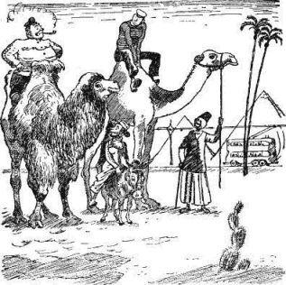
Приключения капитана Врунгеля.
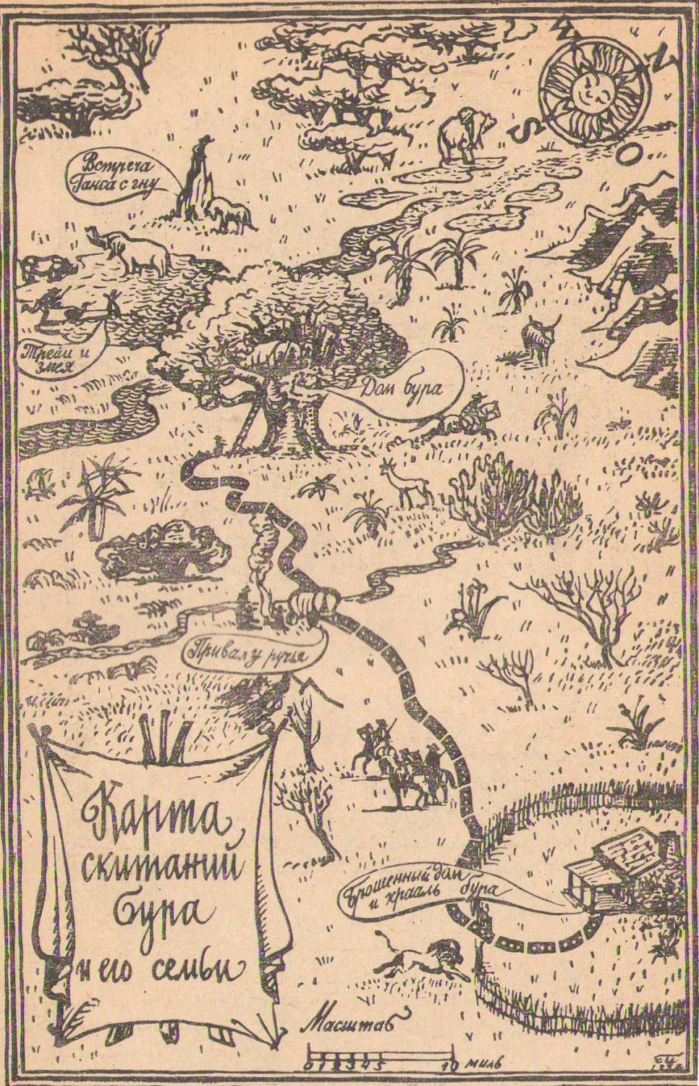
... Так, целым караваном, и прибыли в Каир. А в Каире вот там другое дело! Там и тогда был настоящий Египет, и от каждой пяди земли веяло ароматом глубокой древности. А как же! Там и пустыня Сахара, и бедуины, и финиковые пальмы, а главное гробницы фараонов, сфинксы и другие памятники седой старины. Мы первым делом отправились осматривать пирамиды. Заплатили сколько следует, взяли входные билеты, стреножили животных и пошли.
Идем по подземным коридорам. Там, знаете, все так и стоит нетронутым пять тысяч лет. Обстановка великолепная: чистота, электрическое освещение, на каждом перекрестке чистильщик сапог, на каждом углу ларек с мороженым. В общем, неплохо жили покойники. Вопрос: Что здесь, правда, а что вымысел? Прошу подтвердить свой ответ письменно и желательно документально
ЖЕЛТЫЙ ВОПРОС: за каждый правильный ответ по 1 баллу (максимальный балл 3).
На этой карте, являющейся иллюстрацией к одному из романов Майн Рида, имеется буквально все для того, чтобы определить: 1) в какой части света находится изображенная здесь местность, 2) в какой природной зоне и 3) в каких приблизительно широтах и долготах. Ответьте на эти три вопроса.
ЗЕЛЕНЫЙ ВОПРОС: от большого к маленькому (максимальный балл 2).
Необычайно широк диапазон географических названий. Некоторые из них носят имена или фамилии людей, другие клички животных, третьи названия времён года или растений. Одни наименования состоят из одной -двух, другие из трех и более букв. На одном из островов в южном полушарии есть небольшая гора, в составе которой 83 буквы. Как называется это гора и что обозначает ее название? Есть во Франции поселок, название которого состоит всего из одной буквы. Какой?

